1.逻辑电路图如图所示，试分析该电路的逻辑功能，给出次态方程。

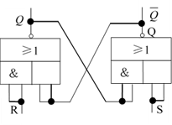

正确答案：



这是一个与由与或非门构成的基本R-S触发器。

答案解析：

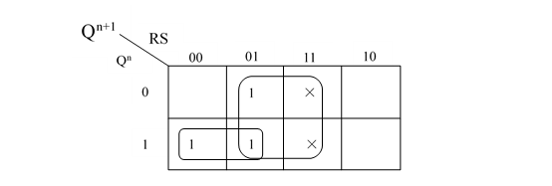

2.写出下图所示触发器的次态方程。

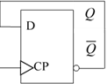

正确答案：



3.写出下图所示触发器的次态方程。

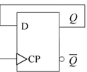

正确答案：



4.写出下图所示触发器的次态方程。

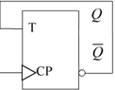

正确答案：



5.写出下图所示触发器的次态方程。

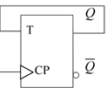

正确答案：



6.写出下图所示触发器的次态方程。

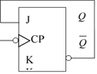

正确答案：



7.写出下图所示触发器的次态方程。

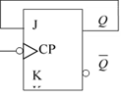

正确答案：



8.有一触发器的电路结构如下图所示，试给出该触发器的特征方程。

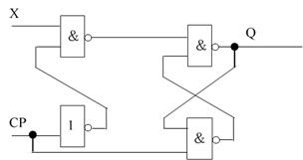

正确答案：



答案解析：

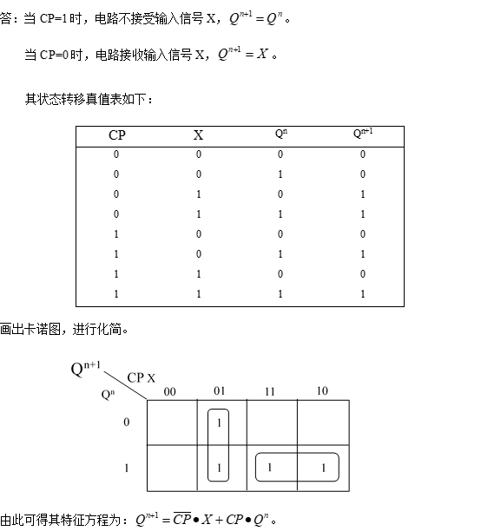



9请给出由T触发器实现D触发器的电路图。

正确答案：

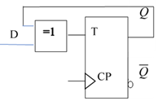

答案解析：



10.请给出由T触发器实现JK触发器的电路图。

正确答案：

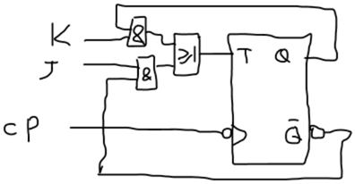

答案解析：

